
INSTRUKCJA OBSŁUGI – PL
IN 26805 Wioślarz inSPORTline ZenRow
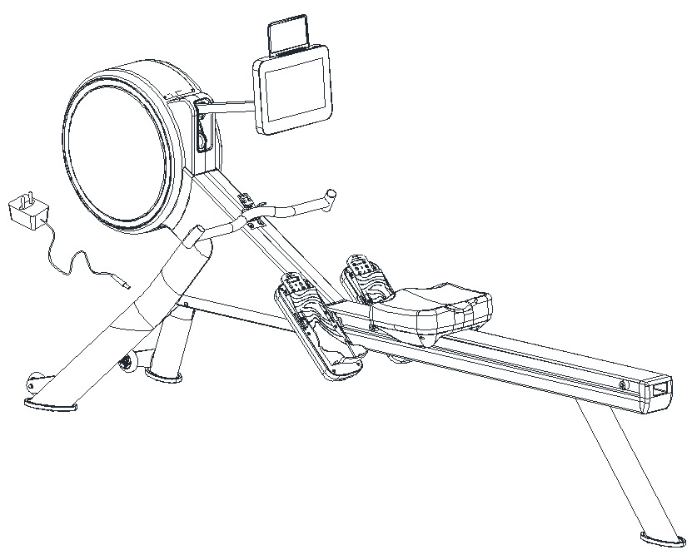
SPIS TREŚCI
INSTRUKCJA BEZPIECZEŃSTWA 3
SCHEMAT 4
LISTA CZĘŚCI 7
MONTAŻ 9
KONSERWACJA 15
TRANSPORT 16
KONSOLA 17
ROZGRZEWKA 20
JAK ĆWICZYĆ NA ERGOMETRZE WIOŚLARSKIM 23
WAŻNE UWAGI 23
OCHRONA ŚRODOWISKA 24
WARUNKI GWARANCJI, ZGŁOSZENIA GWARANCYJNE 25

inSPORTline Polska zastrzega sobie prawo do wprowadzania zmian i ulepszeń w swoim produkcie bez uprzedniego powiadomienia. Odwiedź naszą stronę internetową www.e-insportline.pl, gdzie znajdziesz najnowszą wersję instrukcji.

INSTRUKCJA BEZPIECZEŃSTWA
- Przeczytaj uważnie niniejszą instrukcję przed pierwszym użyciem i zachowaj ją na przyszłość.
- Przestrzegaj wszystkich ostrzeżeń i środków ostrożności, w tym etapów montażu. Używaj go tylko zgodnie z przeznaczeniem.
- Montuj i używaj go wyłącznie zgodnie z niniejszą instrukcją, aby zapewnić sobie bezpieczeństwo. Poinformuj wszystkich innych użytkowników o bezpiecznym użytkowaniu.
- Trzymaj z dala od dzieci i zwierząt domowych. Nie pozwalaj dzieciom bez opieki zbliżać się do tego urządzenia. Montażu i użytkowania może dokonać wyłącznie osoba pełnoletnia.
- Poproś swojego lekarza o poradę przed rozpoczęciem jakiegokolwiek programu ćwiczeń. Jest to szczególnie konieczne, jeśli cierpisz na jakieś problemy zdrowotne lub przyjmujesz leki, które mogą wpływać na tętno, ciśnienie krwi lub poziom cholesterolu.
- Obserwuj sygnały ciała. Jeśli poczujesz jakieś problemy (ból, ucisk w klatce piersiowej, nieregularne bicie serca, duszność, zawroty głowy lub nudności), natychmiast przerwij. Niewłaściwe ćwiczenia mogą skutkować poważnymi problemami zdrowotnymi lub kontuzją.
- Umieść wioślarz tylko na płaskiej, suchej i czystej powierzchni i zachowaj bezpieczną odległość co najmniej 0,6 m od innych przedmiotów dla większego bezpieczeństwa. Użyj osłony ochronnej, aby chronić dywan lub podłogę.
- Noś odpowiednią odzież sportową i obuwie sportowe. Unikaj zbyt luźnych ubrań.
- Nie używaj wioślarza na zewnątrz.
- Przed każdym użyciem sprawdź to urządzenie pod kątem uszkodzeń lub zużycia. Regularnie sprawdzaj wszystkie śruby i nakrętki. Powinny być dobrze dokręcone. W razie potrzeby ponownie dokręć. Nigdy nie używaj uszkodzonego lub zużytego urządzenia, aby zapewnić sobie bezpieczeństwo.
- Jeśli pojawią się ostre krawędzie, przestań używać.
- Jeśli usłyszysz nietypowe dźwięki wydobywające się z tego urządzenia, przestań go używać.
- Żadna regulowana część nie powinna wystawać i utrudniać ruchów użytkownika. W danym momencie może z niego korzystać tylko jedna osoba.
- Nie jest przeznaczony do celów terapeutycznych.
- Zachowaj ostrożność podczas podnoszenia lub transportu, aby uniknąć obrażeń pleców. Używaj tylko odpowiednich technik podnoszenia lub poproś o pomoc inną osobę.
- Nie rób niewłaściwych modyfikacji tego produktu. W razie potrzeby należy skontaktować się z autoryzowanym serwisem.
- Nośność: 150 kg
- Kategoria: HC zgodnie z EN 957 do użytku domowego
- OSTRZEŻENIE! Monitorowanie częstotliwości tętna może nie być całkowicie dokładne. Nadmierny wysiłek podczas treningu może doprowadzić do poważnych obrażeń, a nawet śmierci. Jeśli zaczniesz czuć się słabo, natychmiast przerwij ćwiczenie.

SCHEMAT
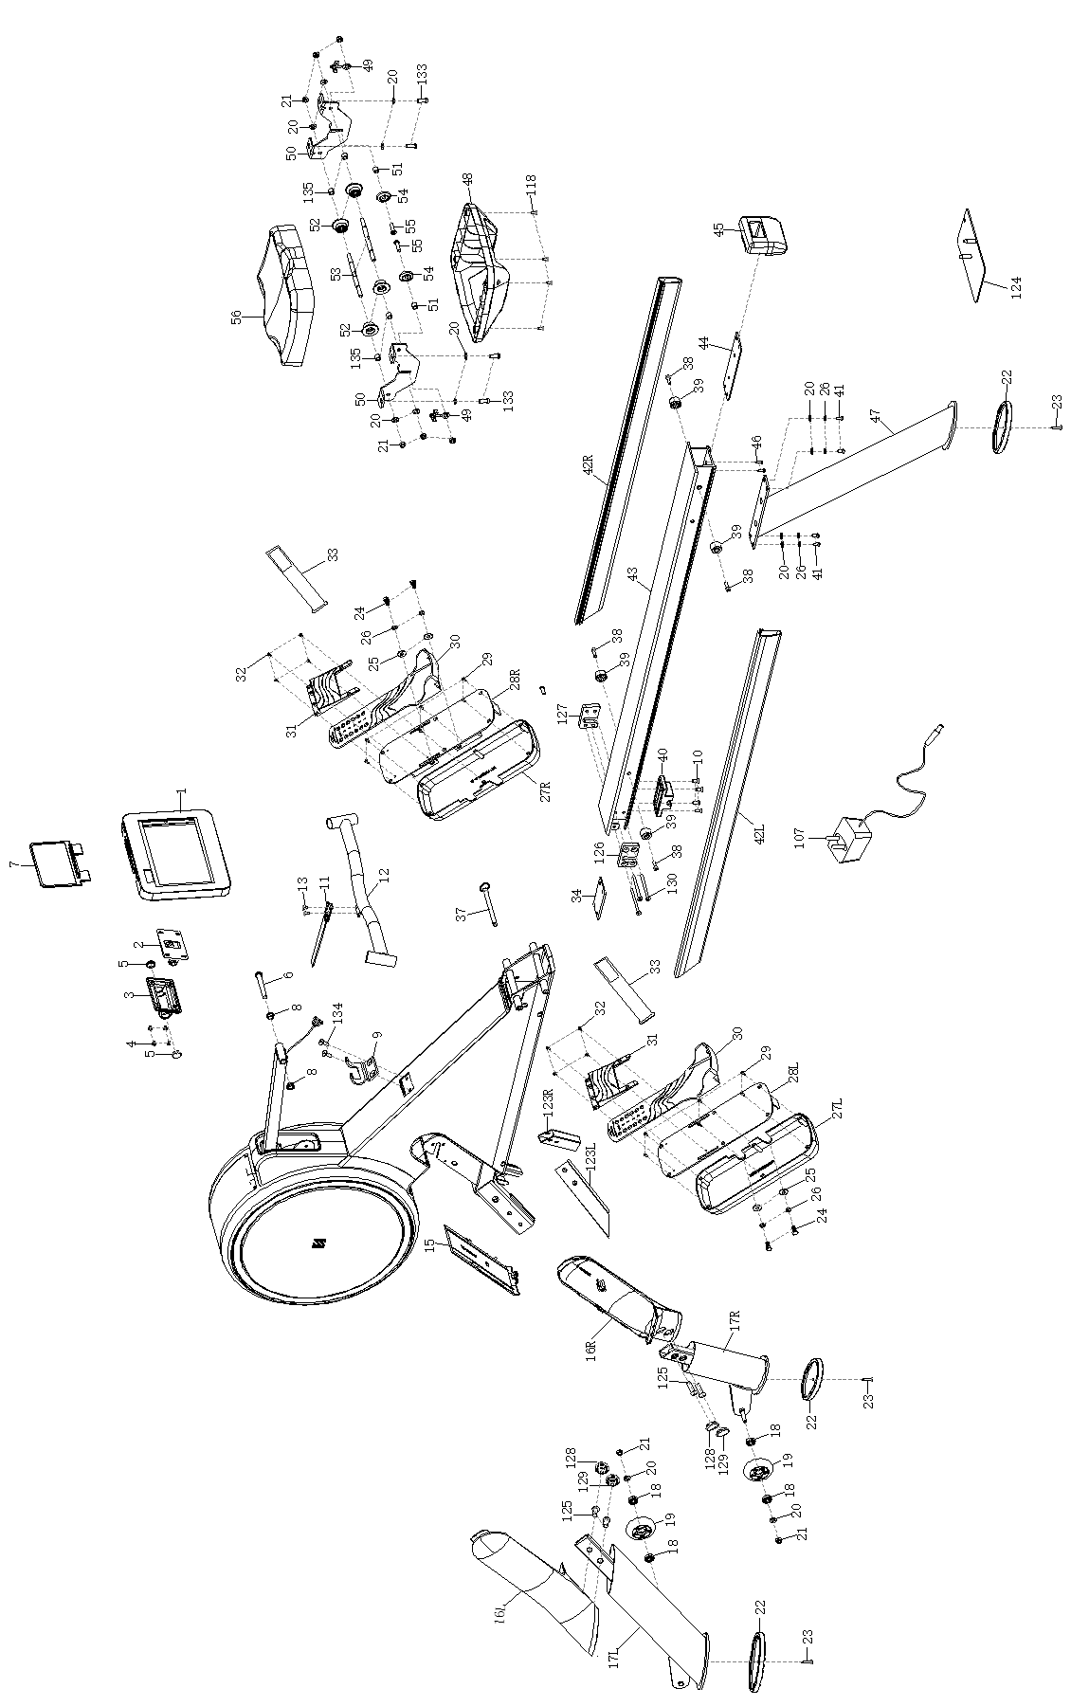
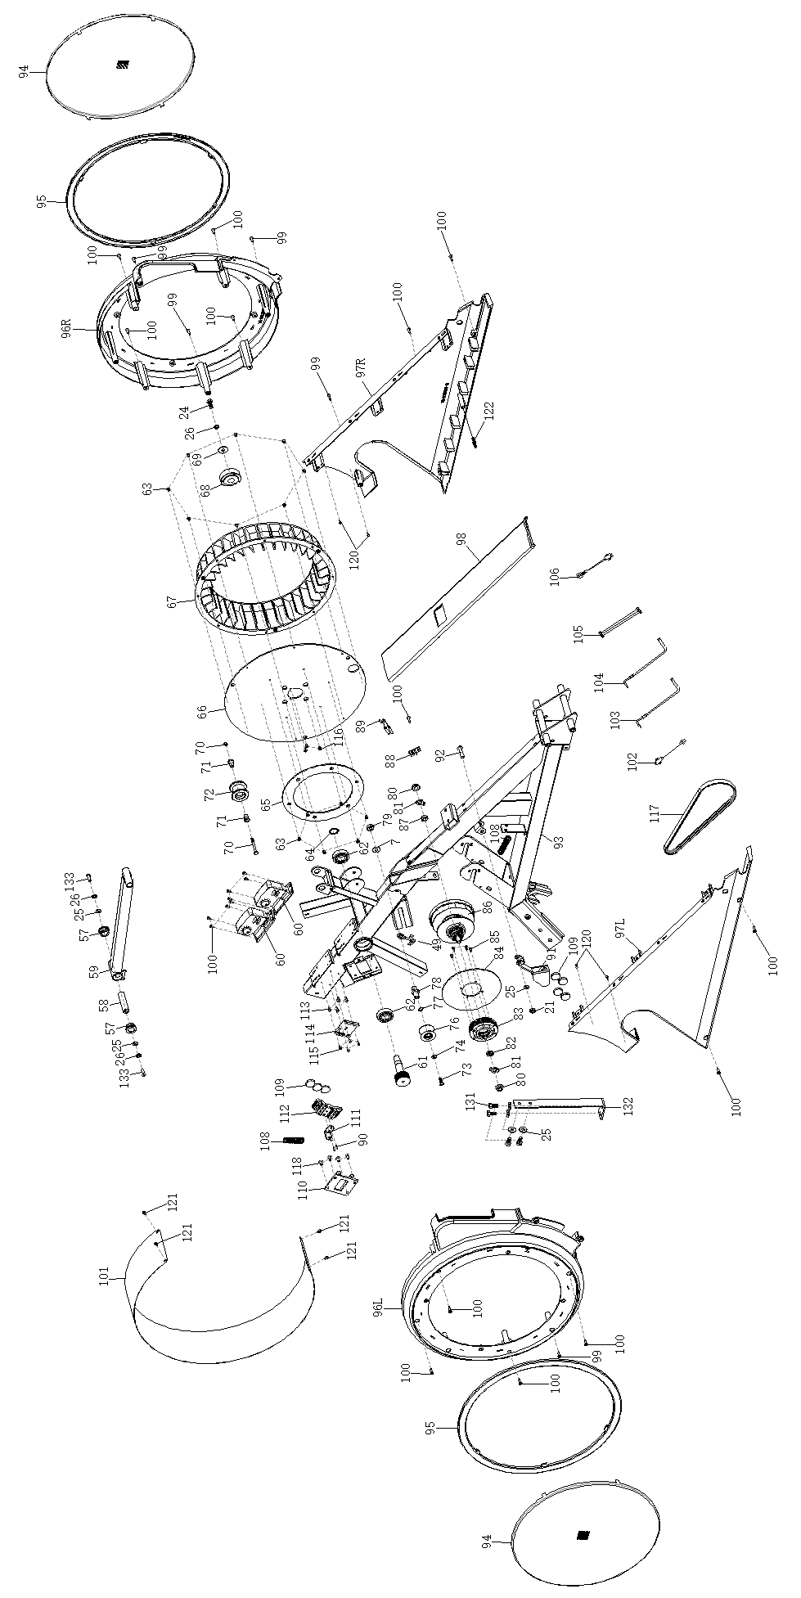
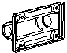 | #3; 117*60*48 | 1x
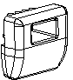 | #45; 110*100*30,5 | 1x
Step 1   | #128  #129 | 2x  2x
Step 2  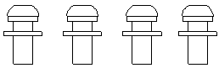 | #41; M8*20  #26; Ø16*1,5*d8  #20; Ø16*1,5*d8 | 4x  4x  4x
Step 3  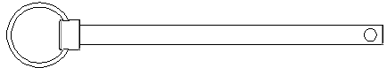 | #37; Ø8*115*120 | 1x
Step 4   | #39; Ø27*Ø23*16*Ø6 | 2x
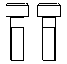 | #38; M6*20S5 | 2x
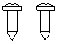 | #46; ST4,2*13 | 2x
Step 5  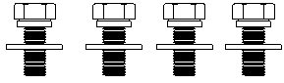 | #24; M8*20  #25; d8*Ø20*2  #26; d8*Ø20*2 | 4x  4x  4x
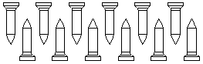 | #29; ST4*19 | 12x
Step 6  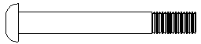 | #6; M10*80*20*S6 | 1x
 | #5; Ø22*6 | 2x
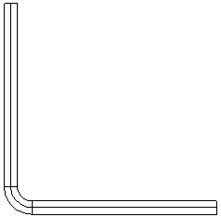 | #A; Klucz imbusowy S6 | 1x
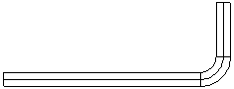 | #B; Klucz imbusowy S5 | 1x
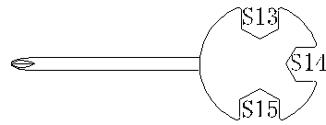 | #C; Śrubokręt krzyżakowy z kluczem | 1x

LISTA CZĘŚCI
Nr | Nazwa | Ilość | Nr | Nazwa | Ilość
1 | Konsola | 1 | 73 | Śruba M6x55 | 1
2 | Uchwyt konsoli | 1 | 74 | Podkładka D6 | 1
3 | Dolna pokrywa konsoli | 1 | 75 | Samogwintujące śruby | 4
4 | Śruba M5x20 | 4 | 76 | Wolnobieg | 1
5 | Osłona | 2 | 77 | Podkładka falista D12 | 1
6 | Śruba M10x80x20xS6 | 1 | 78 | Wał wolnobiegowy | 1
7 | Uchwyt na tablet | 1 | 79 | Nakrętka nylonowa M10 | 1
8 | Tuleja Ø18 | 2 | 80 | Nakrętka M10 | 2
9 | Uchwyt uchwytu | 1 | 81 | Pierścień mocujący | 2
10 | Śruba M8x20xS5 | 8 | 82 | Nakrętka M10 | 1
11 | Ciągnięcie paska | 1 | 83 | Małe koło pasowe | 1
12 | Uchwyt | 1 | 84 | Pierścień aluminiowy | 1
13 | Śruba M5x6 | 2 | 85 | Śruba ST4.2 | 4
14 | Śruba M10x50x15xS6 | 4 | 86 | Krążek linowy | 1
15 | Tylna pokrywa | 1 | 87 | Nakrętka sześciokątna M10 | 1
16L/R | Osłony stabilizatora lewa/prawa | 1para | 88 | Czujnik z podwójną głowicą | 1
17L/R | Stabilizatory | 1para | 89 | Kołek czujnika | 2
18 | Łożyska 608 | 4 | 90 | Śruba z łbem Phillipsa | 2
19 | Koła | 2 | 91 | Rama z płytą magnetyczną | 1
20 | Podkładki | 14 | 92 | Śruba M8 | 1
21 | Nakrętka M8 | 9 | 93 | Główna rama | 1
22 | Nogi | 3 | 94 | Osłona siatki stalowej | 2
23 | Samogwintujące śruby | 3 | 95 | Ozdobny pierścień | 2
24 | Śruba M8x20 | 5 | 96L/R | Osłona łańcucha | 2
25 | Podkładka D8x Ø20 | 7 | 97L/R | Boczna osłona | 2
26 | Podkładka sprężynowa | 11 | 98 | Górna pokrywa | 1
27L/R | Osłony pedałów | 1para | 99 | Samogwintujące śruby | 5
28L/R | Uchwyt pedału | 1para | 100 | Samogwintujące śruby | 24
29 | Samogwintujące śruby | 12 | 101 | Siatka ze stali łukowej | 1
30L/R | Pedał | 1para | 102 | Przewód | 1
31 | Mocowanie pedału | 2 | 103 | Lina oporowa 1 | 1
32 | Śruba M4x6 | 8 | 104 | Lina oporowa 2 | 1
33 | Pasek na pedały | 2 | 105 | Przedłużacz 2 | 1
34 | Wynagrodzenie | 1 | 106 | Przedłużacz zasilający | 1
35 | Śruba M6x20xS5 | 4 | 107 | Adapter | 1
36 | Rama środkowa | 2 | 108 | Sprężyna | 2
37 | Szpilka | 1 | 109 | Okrągły magnes | 7
38 | Śruba M6x20 | 4 | 110 | Rama magnetyczna | 1
39 | Stoper | 4 | 111 | Linka do zawieszenia siodła | 1
40 | Dolne mocowanie zatyczki | 1 | 112 | Płyta magnetyczna | 1
41 | Śruba M8x20 | 10 | 113 | Pin łączący | 4
42L/R | Aluminiowa osłona szyny L/P | 1 | 117 | Pasek | 1
43 | Aluminiowa szyna prowadząca | 1 | 114 | Dolna płytka PCB | 1
44 | Płyta | 1 | 115 | Śruba z łbem krzyżowym M3 | 4
45 | Tylna osłona prowadnicy | 1 | 116 | Śruba sześciokątna M5 | 3
46 | Śruba ST4,2 | 2 | 118 | Śruba z łbem krzyżowym M5 | 8
47 | Tylny stabilizator | 1 | 119L/R | Płyta mocująca | 1
48 | Pokrowce na siedzenia | 1 | 120 | Samogwintujące śruby | 4
49 | Montaż łańcucha | 3 | 121 | Wkręt samogwintujący krzyżowy | 4
50 | Rama siodełka | 2 | 122 | Pin łączący | 1
51 | Obudowa Ø12,5x Ø802x11,3 | 6 | 123 | Kolumna | 1
52 | Koła Ø40 | 4 | 124 | Pomocnicza płyta montażowa | 1
53 | Oś Ø10x150 | 2 | 125 | Śruba M10*30 | 4
54 | Koła Ø34 | 2 | 126 | Lewy ograniczony blok | 1
55 | Śruba M8x32 | 2 | 127 | Prawy ograniczony blok | 1
56 | Siedzisko | 1 | 128 | Zaślepka końcowa 1 | 2
57 | Tuleja | 2 | 129 | Zaślepka końcowa 2 | 2
58 | Wał obrotowy wyświetlacza | 1 | 130 | Śruba M6*85 | 3
59 | Rama konsoli | 1 | 131 | Prawy ograniczony blok | 1
60 | Silnik | 2 | 132 | Płyta przyłączeniowa | 1
61 | Wał wentylatora silnika | 1 | 133 | Śruba M8x*20 | 6
62 | Łożysko 6203 | 2 | 134 | Śruba M6*15 | 2
63 | Śruba M4x8 | 14 | 135 | Tuleja | 4
64 | Pierścień ustalający | 1 | A | Zapadka | 1
65 | Płyta aluminiowa D17 | 1 | B | Klucz | 1
66 | Płyta mocująca oś wentylatora | 1 | C | Śrubokręt krzyżakowy z kluczem | 1
67 | Obrotowe koło wentylatora | 1
68 | Tuleja koła wentylatora | 1
69 | Podkładka D6 | 1
70 | Śruba M6x10 | 1
71 | Obudowa pasa | 2
72 | Koło pasowe | 1

MONTAŻ
Montażu mogą dokonywać wyłącznie osoby dorosłe. Poproś inną osobę o pomoc.
Krok 1
Umieść ramę główną (93) na dwóch kawałkach styropianu, patrz rysunek.
Odkręć śruby (125) od ramy głównej (93) i zdejmij słupek transportowy (123).
Uwaga: Słupek (123) służy wyłącznie do transportu i nie jest potrzebny do dalszego montażu.
Przymocuj stabilizator (17r) w miejscu słupka transportowego (123) za pomocą śrub (127) i przymocuj zaślepki (128 i 129) do śrub.
Obróć ramę (93) i powtórz tę czynność dla drugiego stabilizatora (17l)
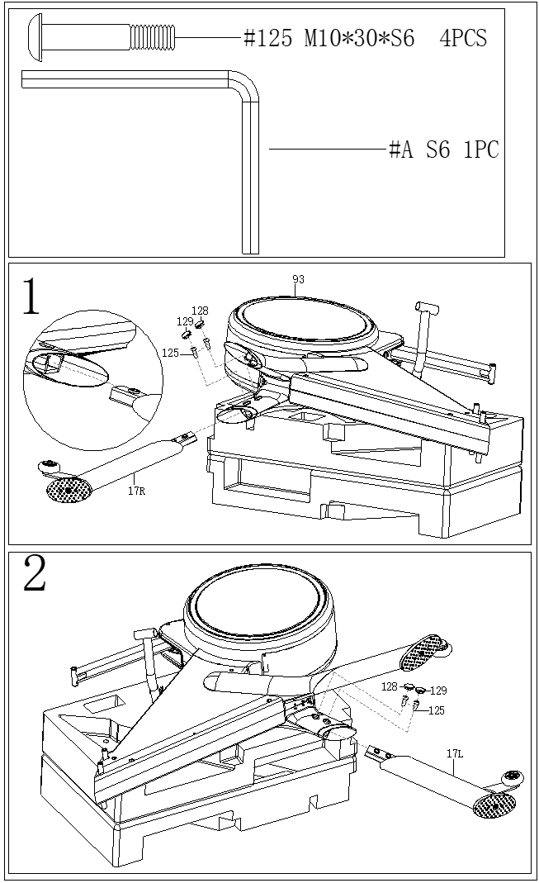
Krok 2
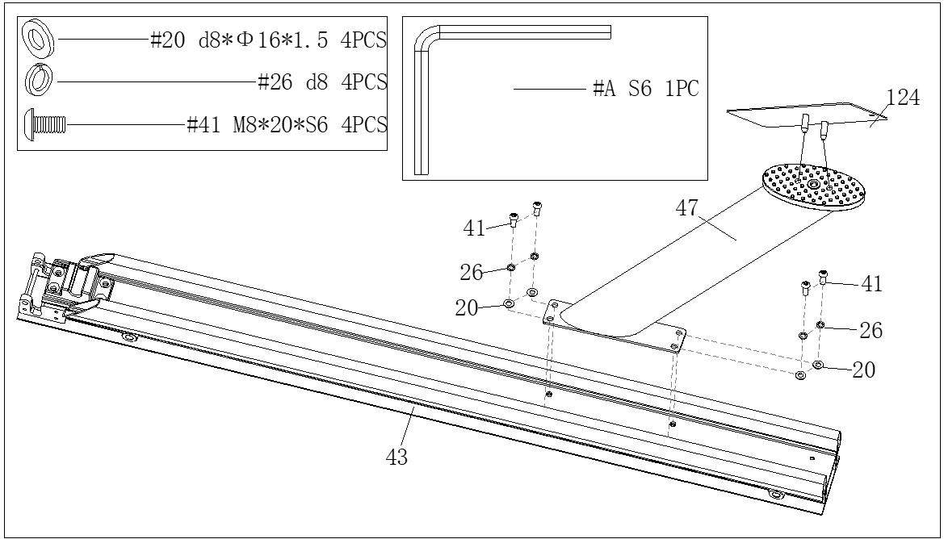
Przymocuj tylny stabilizator (47) do szyny prowadzącej (43) za pomocą śrub (41) podkładki sprężynowej (26) i podkładki (20).
Przymocuj płytkę (124) do tylnego stabilizatora (47).
Krok 3
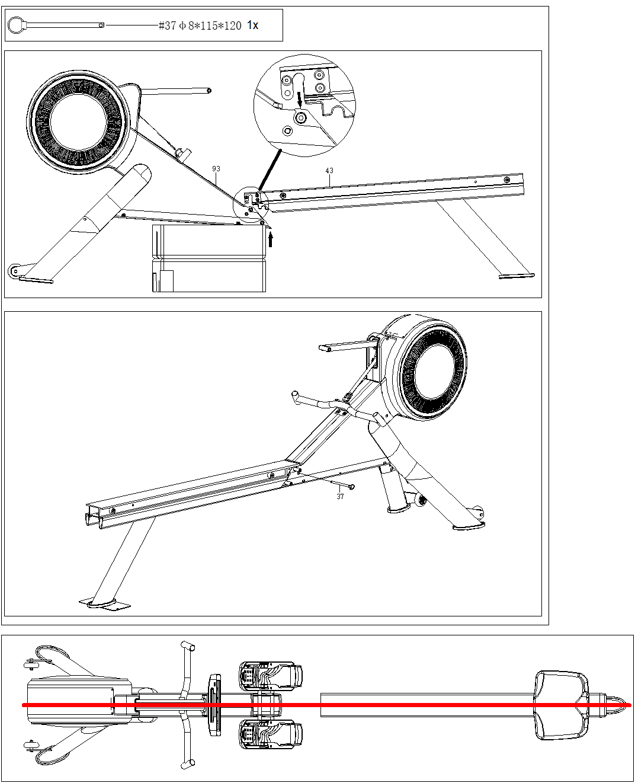
Wyrównaj ramę główną (93) i szynę prowadzącą (43).
Przymocuj szynę prowadzącą (43) do ramy głównej (93), korzystając z rowków na szynie prowadzącej (43).
Po połączeniu ram zabezpiecz je sworzniem (37).
Uwaga: Podczas kroku 3 konieczne jest trzymanie zarówno ramy głównej, jak i szyny prowadzącej.
Krok 4
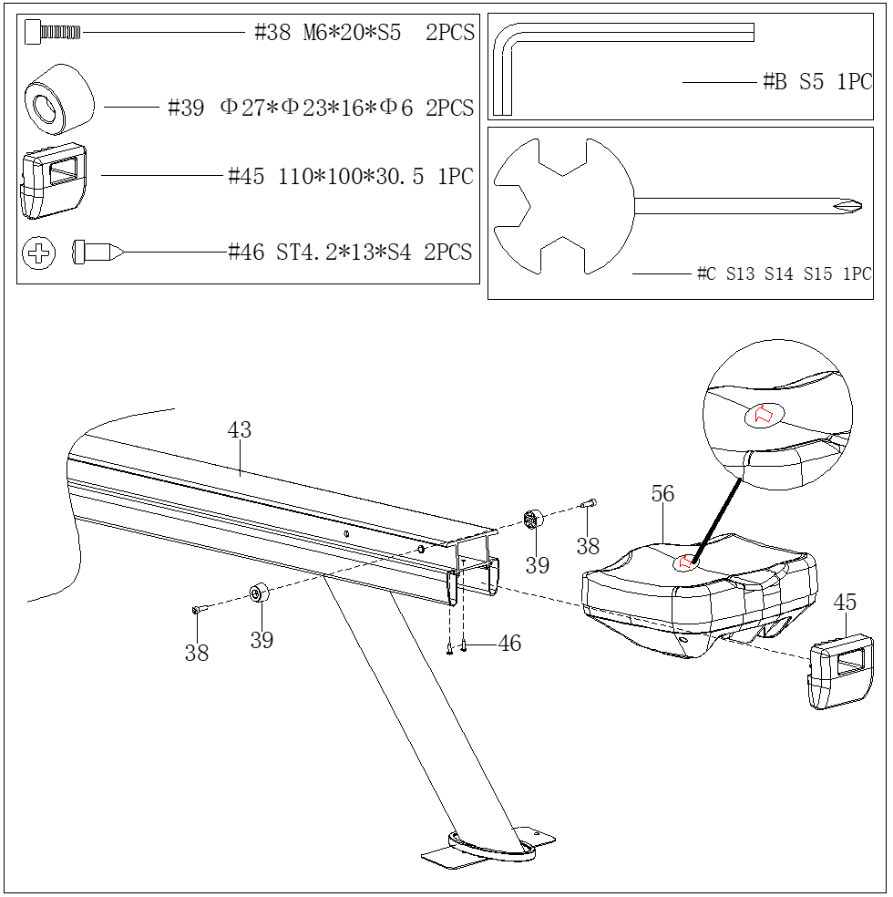
Nasuń siodełko (56) na szynę prowadzącą (43), zwracając uwagę na kierunek siodełka.
Przymocuj ograniczniki (39) do szyny prowadzącej (43) za pomocą śrub (43).
Przymocuj tylną osłonę (45) do szyny prowadzącej (43) za pomocą śrub (46).
Krok 5
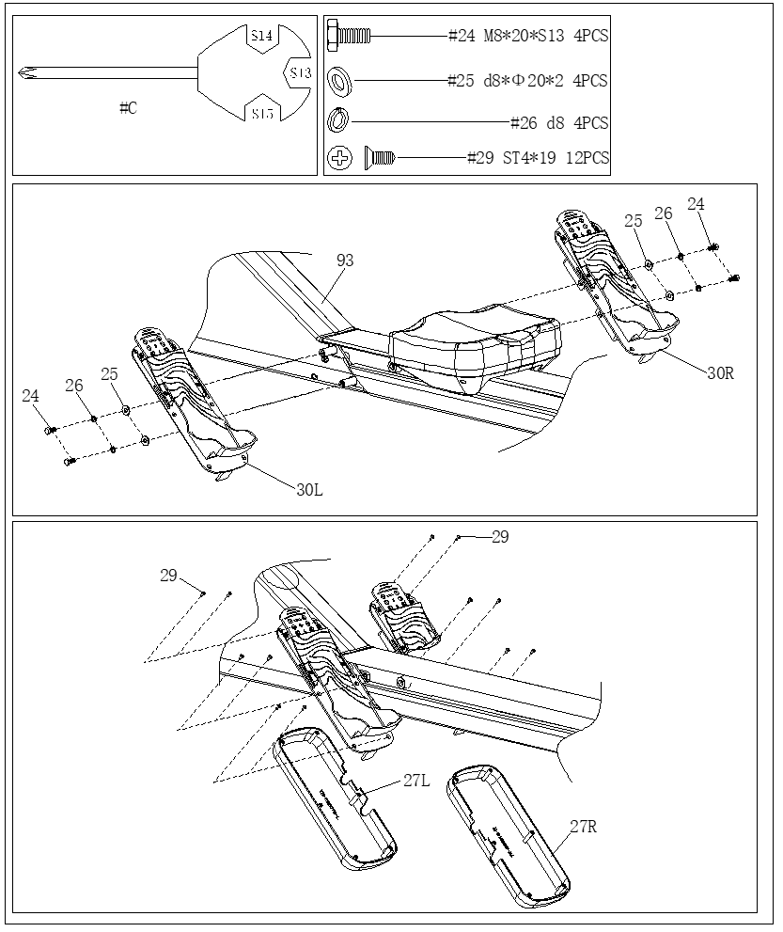
Przymocuj pedały (30 L/R) do ramy głównej (93) za pomocą śrub (24), podkładek sprężynowych (26) i podkładek (25).
Przymocuj osłony pedałów (27 L/R) do pedałów (31 L/R) za pomocą śruby (29).
Krok 6
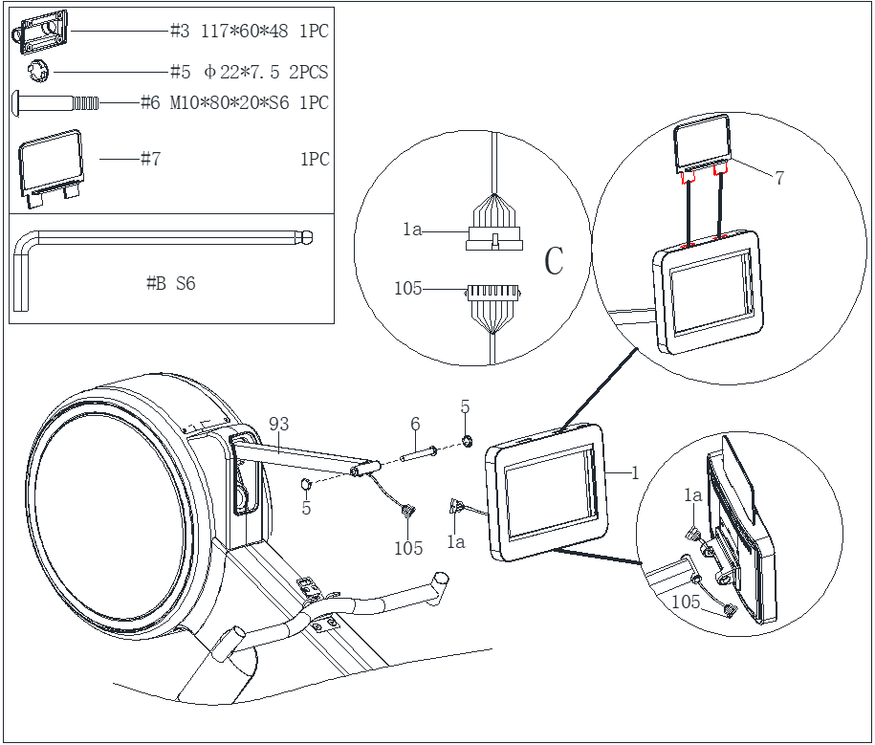
Przymocuj wspornik (1) do ramy głównej (93) za pomocą śruby (6) i zaślepki (5).
Podłącz kabel z konsoli (1a) do kabla z ramy (105), a następnie wsuń kabel do ramy głównej (93).
Wsuń uchwyt tabletu (7) do konsoli (1).
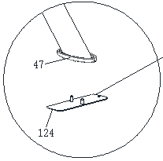 | Przed użyciem usuń płytkę (124) ze stabilizatora (47).

KONSERWACJA
- Po użyciu wytrzyj maszynę z potu i brudu miękką szmatką.
- Do czyszczenia nie używaj agresywnych środków czyszczących (rozpuszczalniki, środki na bazie alkoholu, benzenu itp.)
- Regularnie sprawdzaj stan maszyny i połączenia.
- W przypadku nieprawidłowego działania należy skontaktować się z serwisem.
- Przed jakąkolwiek konserwacją należy odłączyć maszynę od zasilania elektrycznego.
- Przechowywać w suchym, dobrze wentylowanym miejscu, w temperaturze pokojowej.
- Jeśli nie zamierzasz używać urządzenia przez dłuższy czas, odłącz je od źródła zasilania.

TRANSPORT
Przed przeniesieniem upewnij się, że maszyna jest odłączona od zasilania elektrycznego.
Chwycić maszynę za tylną belkę (47) i przesuwaj ją na kółkach transportowych (17).
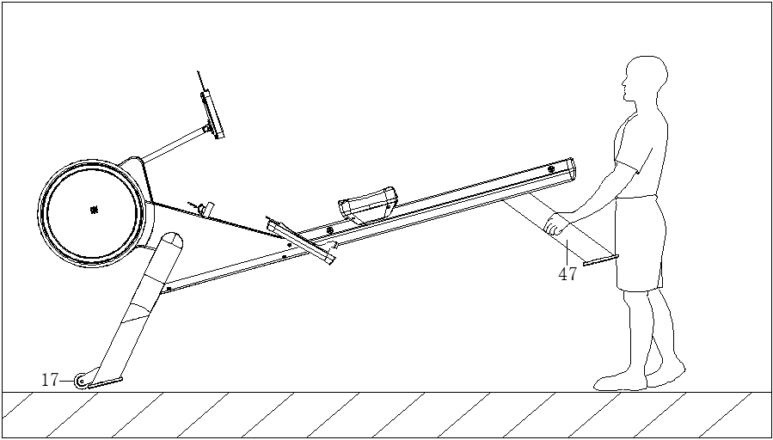
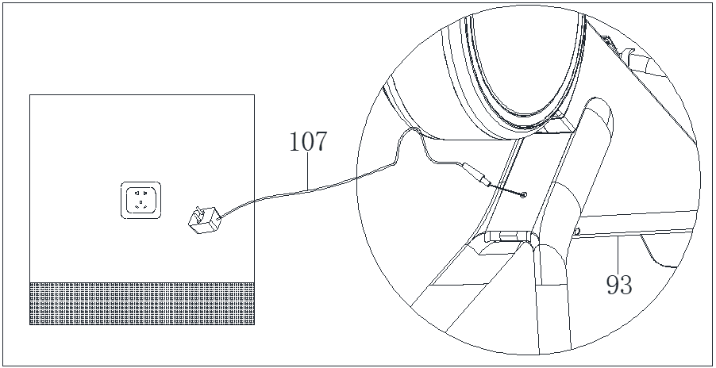

KONSOLA
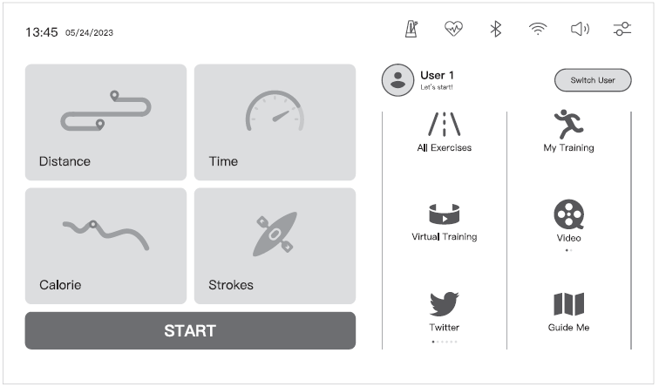
Status ikon
Ikona | Opis
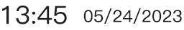 | Czas i data
 | Liczba pociągnięć  Naciskając możesz ustawić docelową liczbę pociągnięć i powiadomienie dźwiękowe
 | Monitorowanie tętna
 | Połączenie Bluetooth
 | Intensywność połączenia Wi-Fi
 | Wi-Fi nie jest podłączone
 | Dostosuj głośność
 | Ustawienia  W ustawieniach możesz ustawić połączenie Wi-Fi, jasność wyświetlacza, język, jednostkę miary, czas i inne
Użytkownicy
Ikona | Opis
 | Po ustawieniu danych, w tym miejscu wyświetli się Twoje imię i nazwisko
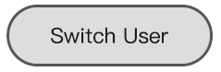 | Łatwa zmiana użytkownika
Opis funkcji
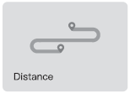 | Odliczanie ustawionego dystansu
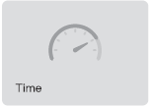 | Odliczanie ustawionego czasu
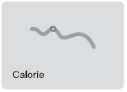 | Odliczanie zadanych spalonych kalorii
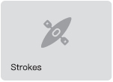 | Odliczanie serii pociągnięć
 | Szybki start
 | HRC, stała moc i gotowe programy
 | Niestandardowe programy ustawione
 | 4 programy wirtualne
 | Lokalne filmy i muzyka
 | Aplikacje takie jak X, Netflix itp.
 | Instrukcje i polecenia konsoli
Programy
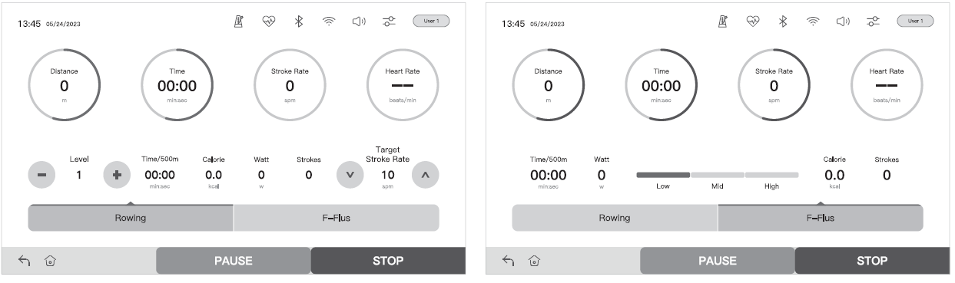
Wiosłowanie – program stały
F-Plus – program wzmacniający
Wybierając: szybki start, dystans, czas, kalorie i podciągnięcia, możesz wybrać tryb normalny lub siłowy
Program HRC
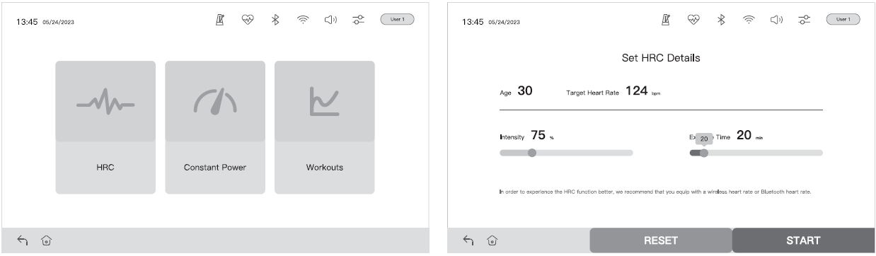
Program pomiaru tętna
Przed skorzystaniem z programu HRC należy skonfigurować dokładne dane użytkownika w zakładce „Moje Treningi”.
Aby uzyskać lepsze pomiary, zalecamy użycie paska na klatkę piersiową Bluetooth.
Gotowe programy (Treningi)
W gotowych programach możesz wybrać 3 poziomy trudności:
- Początkujący
- Normalny (średni)
- Zaawansowany (wysoki)
- Poziom (obciążenie)
- TSR (docelowa liczba uderzeń na minutę)
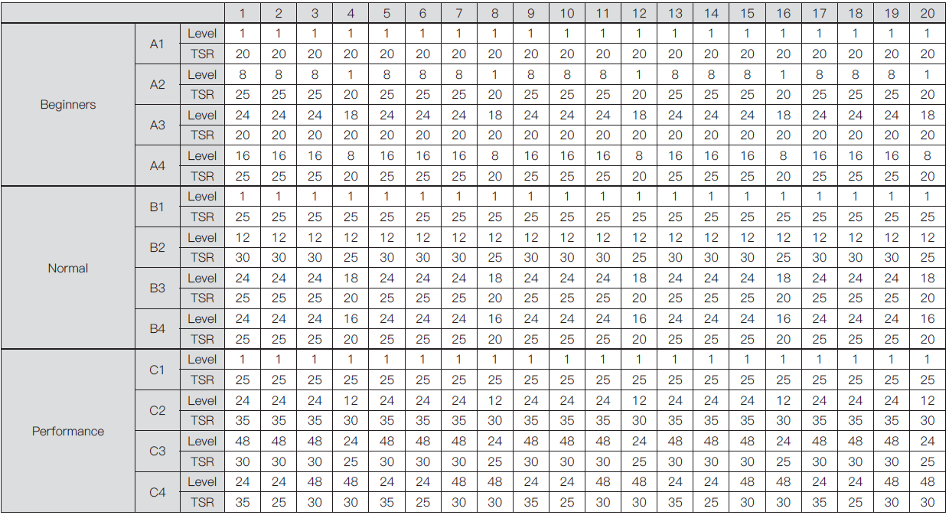

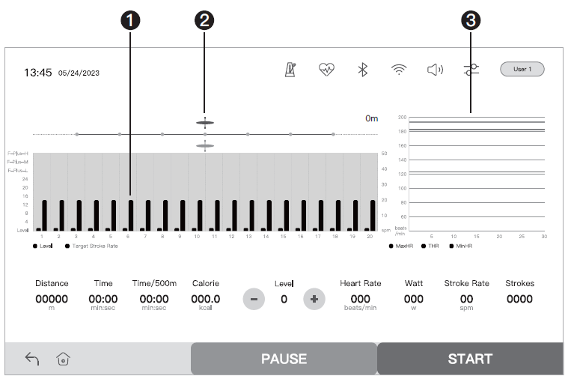
- Aktualne obciążenie i liczba pociągnięć na minutę
- Górny wskaźnik pokazuje system, dolny wskaźnik pokazuje postęp.
- Wykres tętna – tętno docelowe, maksymalne i aktualne.
OSTRZEŻENIE! Monitorowanie częstotliwości tętna może nie być całkowicie dokładne. Nadmierny wysiłek podczas treningu może prowadzić do poważnych kontuzji, a nawet śmierci. Jeśli poczujesz się słabo, natychmiast przerwij ćwiczenie.
OSTRZEŻENIE:
Aby zapewnić prawidłowe działanie konsoli, nie należy pobierać ani instalować innego oprogramowania.
Regularnie czyść pamięć podręczną.
Konsola może nie połączyć się z Wi-Fi, jeśli połączenie wymaga uwierzytelnienia.
Utwórz konto przy pierwszym uruchomieniu.

ROZGRZEWKA
Regularne ćwiczenia rozpoczynają się rozgrzewką, a kończą ćwiczeniami wyciszającymi. Rozgrzewka powinna przygotować organizm do kolejnego obciążenia. Ćwiczenia relaksacyjne powinny zapobiegać urazom i skurczom mięśni. Wykonaj rozgrzewkę i ćwiczenia relaksacyjne zgodnie z poniższą tabelą.
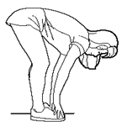 | Skłony w przód  Pochyl się do przodu. Trzymaj plecy i ramiona rozluźnione i pochyl się do przodu do palców stóp. Utrzymaj pozycję przez 15 sekund. Ugnij lekko kolana.
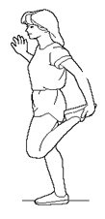 | Mięśnie czworogłowe uda  Oprzyj się o ścianę jedną ręką. Unieś stopę do tyłu i chwyć ją drugą ręką. Przyciągnij stopę do swoich pośladków. Przytrzymaj przez 30 sekund i powtórz z drugą nogą.
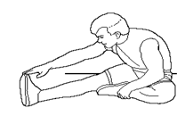 | Mięśnie trójgłowe uda  Usiądź i rozciągnij prawą nogę. Umieść podeszwę lewej stopy na prawym wewnętrznym udzie. Rozciągnij prawą rękę do czubka wyprostowanej nogi. Przytrzymaj przez 15 sekund i zwolnij. Powtórz również z lewą stopą.
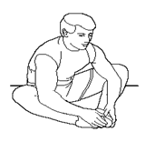 | Mięśnie wewnętrzne uda  Usiądź na podłodze ze złączonymi palcami stóp. Kolana są skierowane na zewnątrz. Przyciągnij stopy do pachwiny. Opuść kolana. Przytrzymaj przez 30-40 sekund, jeśli to możliwe.
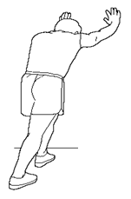 | Łydki I ścięgno Achillesa  Oprzyj się o ścianę z jedną nogą do tyłu i rękami do przodu. Napręż prawą stopę i zostaw lewą stopę na ziemi. Zegnij lewą nogę i pchnij do przodu, dociskając biodra do ściany. Przytrzymaj przez 30 - 40 sekund. Trzymaj nogi napięte i powtórz z drugą nogą.
Faza ćwiczeń
To etap, w którym wkładasz największy wysiłek. Po regularnym stosowaniu mięśnie nóg staną się bardziej elastyczne. Pracuj we własnym tempie, ale pamiętaj, aby utrzymać stałe tempo przez cały czas. Tempo pracy powinno wystarczyć do podniesienia tętna do strefy docelowej pokazanej na poniższym wykresie.
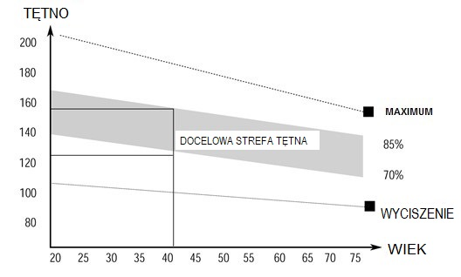
Faza wyciszenia
Ten etap ma na celu rozluźnienie układu sercowo-naczyniowego i mięśni. Jest to powtórka fazy rozgrzewki. Najpierw zmniejsz tempo i kontynuuj w tym wolniejszym tempie przez około 5 minut, zanim zejdziesz z wioślarza treningowego. Ćwiczenia rozciągające należy teraz powtórzyć, ponownie pamiętając, aby nie zmuszać ani nie szarpać mięśni podczas rozciągania.
Gdy staniesz się sprawniejszy, być może będziesz musiał trenować dłużej i ciężej. Wskazane jest, aby trenować co najmniej trzy razy w tygodniu i w miarę możliwości równomiernie rozłożyć treningi na cały tydzień.
TONIZACJA MIĘŚNI
Aby ujędrnić mięśnie podczas ćwiczeń, musisz ustawić opór na dość wysokim poziomie. Spowoduje to większe obciążenie mięśni nóg i może oznaczać, że nie będziesz mógł trenować tak długo, jak byś chciał. Jeśli chcesz również poprawić swoją kondycję, musisz zmienić program treningowy. Powinieneś trenować normalnie podczas fazy rozgrzewki i schłodzenia, ale pod koniec fazy ćwiczeń powinieneś zwiększyć opór, aby nogi pracowały ciężej. Będziesz musiał zmniejszyć prędkość, aby utrzymać tętno w strefie docelowej.
UTRATA WAGI
Ważnym czynnikiem jest tutaj ilość włożonego wysiłku. Im ciężej i dłużej pracujesz, tym więcej kalorii spalisz. Jest to faktycznie to samo, co w przypadku treningu poprawiającego kondycję, z tą różnicą, że celem jest utrata wagi.

Podstawowe ćwiczenie
- Usiądź na siodełku i przymocuj stopy do pedałów za pomocą rzepów. Następnie chwyć drążek do wiosłowania.
- Zajmij pozycję wyjściową, pochylając się do przodu z wyprostowanymi ramionami i ugiętymi kolanami, jak pokazano na (Rys. 1).
- Odepchnij się do tyłu, prostując jednocześnie plecy i nogi (Rys. 2).
- Kontynuuj ten ruch, aż będziesz lekko odchylony do tyłu, podczas tego etapu powinieneś wyciągnąć ręce z boku. (Rys. 3). Następnie wróć do etapu 2 i powtórz. Patrz rysunki.
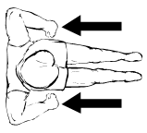 | 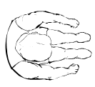 | 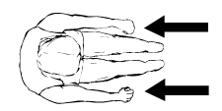
Rysunek 1 | Rysunek 2 | Rysunek 3

Czas na trening
Wioślarstwo jest forsowną formą ćwiczeń, dlatego najlepiej zacząć od zaprogramowanego krótkiego, łatwego ćwiczenia i stopniowo rozbudowywać je do dłuższych i cięższych treningów. Zacznij wiosłować przez około 5 minut, a w miarę postępów zwiększaj długość treningu, aby dopasować się do poprawiającego się poziomu sprawności. Docelowo powinieneś być w stanie wiosłować przez 15-20 minut, ale nie próbuj tego robić zbyt szybko.
Staraj się trenować co drugi dzień, 3 razy w tygodniu. Daje to organizmowi czas na regenerację między treningami.
Alternatywne style wiosłowania.
Wiosłowanie tylko rękoma
To ćwiczenie wzmocni mięśnie ramion, barków, pleców i brzucha. Usiądź jak pokazano na Rys. 4 z prostymi nogami, pochyl się do przodu i chwyć uchwyty. Stopniowo i w kontrolowany sposób odchyl się do tyłu, by nieco przekroczyć pozycję pionową, nadal ciągnąc uchwyty w kierunku klatki piersiowej. Wróć do pozycji wyjściowej i powtórz. Patrz rysunki.
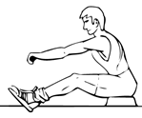 | 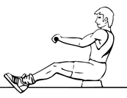 | 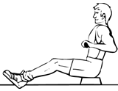
Rysunek 4 | Rysunek 5 | Rysunek 6

Wiosłowanie tylko nogami
To ćwiczenie pomoże ujędrnić mięśnie nóg i pleców. Z wyprostowanymi plecami i wyprostowanymi ramionami zegnij nogi, aż chwycisz uchwyty ramion wiosłowych w pozycji wyjściowej, rys. 7. Użyj nóg, aby odepchnąć ciało do tyłu, jednocześnie trzymając ramiona i plecy prosto.
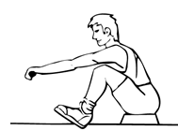 | 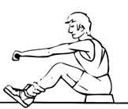 | 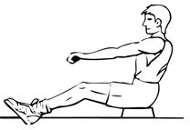
Rysunek 7 | Rysunek 8 | Rysunek 9

JAK ĆWICZYĆ NA ERGOMETRZE WIOŚLARSKIM
Faza wiosłowania w celu wzmocnienia określonych mięśni:
- Udar (ćwiczenie mięśni dolnych): Zegnij kolana i rozciągnij ręce. Chwyć za uchwyt i utrzymuj proste plecy (Rys 01).
- Ruch (mięśnie środkowe): Odbij nogi i zegnij ręce (Rys. 02).
- Zakończenie (mięśnie górnej części ciała): Napnij plecy i nogi. Trzymaj nadgarstki prosto i pociągnij za uchwyt (Rys 03).
- Trening mięśnia czworogłowego uda (Rys. 04).
- Trening mięśni ramion (Rys. 05).
- Ćwiczenie mięśni pleców i brzucha (Rys. 06)
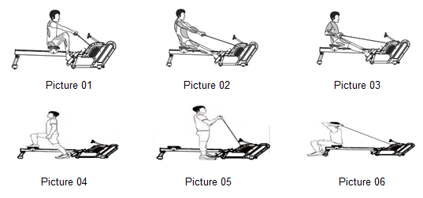

WAŻNE UWAGI
- Wioślarz spełnia standardowe przepisy bezpieczeństwa i nadaje się do użytku komercyjnego. Nie ponosimy odpowiedzialności za jakiekolwiek obrażenia spowodowane niewłaściwym i zabronionym użytkowaniem maszyny.
- Przed rozpoczęciem treningu na wioślarzu skonsultuj się z lekarzem. Twój lekarz powinien ocenić, czy jesteś w stanie fizycznie korzystać z urządzenia i jaki wysiłek jesteś w stanie wykonać. Nieprawidłowe ćwiczenia lub zmiana ciała może zaszkodzić zdrowiu.
- Przeczytaj uważnie poniższe wskazówki i ćwiczenia. Jeśli podczas ćwiczeń odczuwasz ból, nudności, trudności z oddychaniem lub inne problemy zdrowotne, natychmiast przerwij ćwiczenie. Jeśli ból nie ustąpi, natychmiast skontaktuj się z lekarzem.
- Wioślarz nie nadaje się do użytku profesjonalnego ani medycznego. Nie można go również używać do celów leczniczych.
- Czujnik tętna nie jest urządzeniem medycznym. Dostarcza jedynie przybliżonych informacji na temat średniego tętna, a sugerowane tętno nie jest wiążące z medycznego punktu widzenia. Zgromadzone dane mogą nie zawsze być dokładne w odniesieniu do niekontrolowanych czynników ludzkich i środowiskowych.

OCHRONA ŚRODOWISKA
Po wygaśnięciu żywotności produktu lub jeśli ewentualna naprawa jest nieopłacalna, należy go zutylizować zgodnie z lokalnymi przepisami i w sposób przyjazny dla środowiska na najbliższym złomowisku.
Poprzez odpowiednią utylizację chronisz środowisko i źródła naturalne. Ponadto możesz pomóc chronić zdrowie ludzkie. Jeśli nie masz pewności co do prawidłowej utylizacji, poproś lokalne władze o więcej informacji, aby uniknąć naruszenia prawa lub sankcji.
Nie wyrzucaj baterii do odpadów domowych, ale przekaż je do miejsca recyklingu.

WARUNKI GWARANCJI, ZGŁOSZENIA GWARANCYJNE
Gwarant:
inSPORTline Polska
Ciemiętniki 19, 29-120 Kluczewsko
NIP: 6090063070, REGON: 260656756

Okres gwarancji rozpoczyna się od daty zakupu towaru przez klienta. Gwarancja udzielana jest w trzech wariantach:

- Gwarancja Domowa - Przeznaczona jest dla sprzętu wykorzystywanego do użytku prywatnego, nie komercyjnego przez Kupującego będącego konsumentem. (okres gwarancji: 24 miesiące).

- Gwarancja Pół-komercyjna - Przeznaczona jest dla sprzętu wykorzystywanego w hotelach, spa, szkołach, ośrodkach rehabilitacji, itp. (okres gwarancji: 12 miesięcy).

- Gwarancja Komercyjna - Przeznaczona jest dla sprzętu wykorzystywanego w hotelach, spa, szkołach, ośrodkach rehabilitacji, klubach fitness oraz siłowniach, itp. (okres gwarancji: 12 miesięcy).

Brak informacji o wariancie gwarancji, na dowodzie zakupu (fakturze lub paragonie), domyślnie oznacza Gwarancje Domową.

Gwarancja obejmuje usunięcie usterek, które w sposób dający się udowodnić wynikają z zastosowania wadliwych materiałów lub są wynikiem błędów produkcyjnych.
Gwarancja nie obejmuje czynności związanych z konserwacją, czyszczeniem, regulacją i ze skręcaniem połączeń śrubowych danego przedmiotu, do których to czynności zobowiązany jest Kupujący we własnym zakresie i na własny koszt.

Dowodem udzielenia gwarancji są niniejsze Warunki gwarancji wraz z oświadczeniem Gwaranta zawartym na dowodzie zakupu (fakturze lub paragonie). W celu realizacji uprawnień z gwarancji Kupujący winien okazać warunki gwarancji oraz dowód zakupu (paragon lub fakturę VAT). Gwarancja obowiązuje na terenie Polski.

Uprawnienia z gwarancji nie przysługują w przypadku:

- uszkodzenia mechanicznego, które powstało w transporcie produktu do Kupującego za pomocą firm transportowych. Kupujący jest zobowiązany do sprawdzenia towaru przy dostawie, w celu wykrycia ewentualnych uszkodzeń w transporcie. W przypadku wykrycia takiego uszkodzenia, Kupujący zobowiązany jest niezwłocznie poinformować podmiot sprzedający oraz sporządzić protokół szkody z przewoźnikiem (firmą kurierską/pocztową). W przypadku braku sporządzenia protokołu szkody Gwarant nie ponosi odpowiedzialności za szkody spowodowane przez firmy kurierskie/pocztowe.
- Uszkodzenia i zużycie takich elementów jak: linki, paski, wtyki, gniazdka, przełączniki, przyciski, baterie, przewody, elementy gumowe, pedały, uchwyty z gąbki, kółka, łożyska, tapicerka, rączki itp., chyba że ujawniona w tych elementach wada nie jest skutkiem naturalnego zużycia, a powstała z przyczyny tkwiącej w tym elemencie.
- Drobne, powierzchowne zarysowania, odbarwienia lub spękania powłoki kryjącej.
- Używania przez Kupującego, niezgodnych z instrukcją obsługi sprzętu, środków eksploatacyjnych lub czyszczących.
- Niewłaściwego zabezpieczenie sprzętu przez Kupującego przed działaniem czynników zewnętrznych tj. wilgoci, temperatury, kurzu, itp.
- Niestosowania przez Kupującego wymaganych (zgodnie z instrukcją obsługi) materiałów eksploatacyjnych.
- Przeróbek i zmian konstrukcyjnych, dokonywanych przez Kupującego lub inne osoby nieuprawnione do tego działania przez Gwaranta.
- Normalnego użytkowania (normalne zużycie części eksploatacyjnych).
- Uszkodzenia sprzętu na skutek nieprawidłowego montażu przez Kupującego lub osoby trzecie.

W przypadku zasadności zgłoszenia reklamacyjnego Gwarant zapewnia transport i usługę serwisową przedmiotu gwarancji.

W przypadku braku zasadności zgłoszenia reklamacyjnego Kupujący będzie mógł odebrać przekazany przedmiot w siedzibie Gwaranta lub zamówić usługę wysyłki danego przedmiotu na własny koszt.

W wyjątkowych przypadkach, aby zdiagnozować usterkę i stwierdzić zasadność zgłoszenia reklamacyjnego Gwarant może zażądać przygotowania sprzętu do odbioru. Odbiór ten może być dokonany przez firmę spedycyjną, wówczas Kupujący zobowiązany jest przygotować towar w sposób bezpieczny do odbioru. Kupujący wyda przedmiot sprzedaży bez zanieczyszczeń, w opakowaniu oryginalnym lub zastępczym pozwalającym na przetransportowanie przedmiotu sprzedaży w stanie bezpiecznym.

Gwarant zobowiązany jest ustosunkować się do zgłoszenia gwarancyjnego w terminie do 14 dni. Naprawa gwarancyjna zostanie wykonana w najkrótszym możliwym terminie. W wyjątkowych przypadkach, gdy naprawa przedmiotu sprzedaży będzie wymagać sprowadzenia niedostępnych w Polsce lub nietypowych części z zagranicy, termin może być wydłużony. Kupujący zostanie poinformowany o takiej sytuacji drogą mailową lub telefonicznie.

Gwarant zobowiązuje się do naprawy uszkodzonego sprzętu w przypadku zasadności zgłoszenia gwarancyjnego. Wymiana towaru na nowy możliwa jest jedynie w przypadku braku możliwości naprawy sprzętu i gdy wada przedmiotu sprzedaży jest istotna. Zwrot kwoty zakupu za sprzęt jest możliwy jedynie w przypadku braku możliwości naprawy i braku możliwości wymiany na nowy oraz gdy wada jest istotna.

Okresowe przeglądy techniczne sprzętu (dotyczy sprzętu przeznaczonego do użytku pół-komercyjnego oraz komercyjnego)

Po upływie 6 i 12 miesięcy obowiązywania gwarancji, Gwarant zaleca przeprowadzenie przeglądu technicznego sprzętu. Wszystkie części, które zostaną wymienione w trakcie okresowego przeglądu technicznego, zostaną użyte przez Gwaranta nieodpłatnie w ramach gwarancji ( poza częściami zużytymi w trakcie normalnego użytkowania). Kupujący zobowiązany jest jedynie do pokrycia kosztów przeglądu technicznego i dojazdu do klienta wg. indywidualnej wyceny.
Wiążącej wyceny dokonuje dział serwisowy Gwaranta.

Zgłoszenia gwarancyjne

W celu zgłoszenia reklamacyjnego należy przesłać FORMULARZ GWARANCYJNY za pomocą strony internetowej Gwaranta www.e-insportline.pl.
Formularz gwarancyjny powinien zawierać takie informacje jak:
Imię i Nazwisko / Numer telefonu / Adres / Dowód zakupu / Nazwa produktu / Opis Wady.

Klient zostanie poinformowany o zakończeniu i wyniku reklamacji przez e-mail lub telefonicznie.

Formularz kontaktowy



inSPORTline Polska
Ciemiętniki 19, 29-120 Kluczewsko
Telefon: +48 510 275 999
E-mail: biuro@e-insportline.pl
NIP: 6090063070, REGON: 260656756

